检 测 报 告

试验名称：座椅总成刚度


主检： |  | 日期： | 2025年5月12日
审核： | 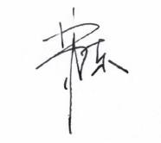 | 日期： | 2025年5月13日
批准： |  | 日期： | 2025年5月13日

北京光华荣昌汽车部件有限公司实验室

声 明

- 报告无实验室“检测专用章”无效。
- 报告无主检、审核、批准人签字无效。
- 报告涂改无效。
⑷ 复制报告未重新加盖“检测专用章”无效。
⑸ 对检测报告若有异议，请收到报告后15个工作日内通知实验室。
⑹ 送样检测仅对样品负责。
⑺ 电子版报告无安全密码无效

试验单位：北京光华荣昌汽车部件有限公司实验室
地 址：北京市昌平区流村镇工业园区
电 话： (010) 60793358-5711 邮 编：102200
样品名称 | 驾驶员座椅总成 | 车 型 | X5000斜滑轨
样品件号 | DZ14251510207 | 样品数量 | 1件
委托单位 | 座椅开发部 | 生产单位 | /
送 样 者 | 李世新  电话：1861205895 | 送样日期 | 2025年4月25日
试验地点 | 北京光华荣昌汽车部件有限公司实验室 | 试验日期 | 2025年5月12日
试验项目 | 座椅总成刚度
试验标准 | Q/SQ 102075
试验状态 | 试制品
试验结论 | 对 2025年4月25日 座椅开发部 送检的X5000斜滑轨按照 Q/SQ 102075标准进行座椅总成刚度试验，经检测符合标准要求。
备 注 | /

一、试验条件
试验时间： | 2025年5月12日—2025年5月12日
试验地点： | 北京光华荣昌汽车部件有限公司实验室
试验人员： | 祁翔
环境温/湿度： | 温度：19.8℃；湿度：68.1%
二、试验仪器设备
序号 | 设备名称 | 设备编号 | 规格型号 | 厂家 | 精度 | 有效期
1 | 汽车座椅综合性能试验台 | Q-046 | JYNJ-2 | 上海聚德永升测控系统有限公司 | 1级 | 2025年11月19日
2 | 推拉力计 | N-165 | WD-500 | 韦度电子 | 0.1N | 2025年11月19日
三、试验方法及评价标准
1、试验方法
在靠背顶端距离靠背转轴600mm处沿纵向(X向)施加±70N的载荷相对于座椅在地面(箱体)上的安装点，测量两端加载点间的位移。
在靠背顶端距离靠背转轴600mm处沿横向(Y向)施加±50N的载荷相对于座椅在地面(箱体)上的安装点，测量两端加载点间的位移。

2、评价标准
纵向位移≤30mm，横向位移≤16mm
四、标准偏离
1、标准偏离
无
五、试验结果
1、试验结果
样品名称 | 样品编号 | X |  | -X |  | Y |  | -Y
样品名称 | 样品编号 | 力值  （N） | 间隙  （mm） | 力值  （N） | 间隙  （mm） | 力值  （N） | 间隙  （mm） | 力值  （N） | 间隙  （mm）
驾驶员座椅总成 | 073-002-202504 | 70.6 | 3.96 | 71.2 | 40.9 | 51.4 | 5.99 | 50.7 | 5.69

六、试验照片
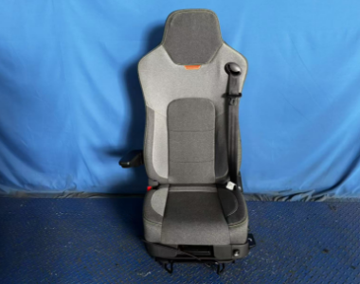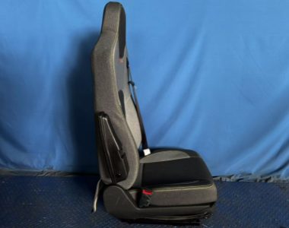
试验前
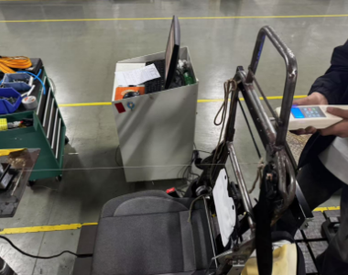
试验中
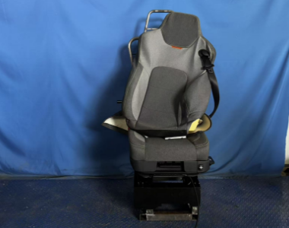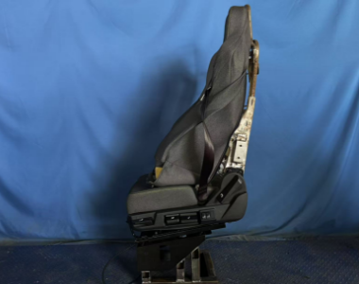
试验后
**报告结束**

